貧困をますます加速させる｢アベノミクス｣
デフレ脱却、決め手は消費税増税中止で！

民意を反映しない小選挙制度のもとで多数を得た自公政権の復活。安部首相は、デフレと円高からの脱却、名目2％以上の経済成長達成などを掲げ、実現するため「アベノミクス」と呼ばれる強気な経済政策案を掲げています。しかし、その前提は消費税の大増税だということを見過ごしにはできません。
通常国会に出された予算案は、ゼネコン向け大型公共事業や大企業減税など大盤振る舞い、軍事費は増額する一方、生活保護基準の切り下げや年金削減など庶民いじめをすすめるもので、一層、格差と貧困を広げます。
国民のふところ温める施策、急いで！
デフレ脱却が大きな問題になっていますが、そもそも深刻化の原因は、企業が内部留保や株主配当に偏重し、人件費を圧縮し、消費にお金が回らなくなったことです。1997年を100とした場合、企業の経常利益が163に増える一方、労働者の所得・雇用者報酬は88に落ち込んでいます。(右表)
デフレの最大の原因は国民の所得低下。内部留保の活用を！
「内部留保を現預金で保有しているというのはファイナンス理論からしておかしな話。将来の成長のために従業員の能力形成に投資し、給料を上げることなしに、デフレ脱却の見通しは立ちにくい」
熊野英生さん・第一生命経済研究所主席エコノミスト
（『週刊東洋経済1/19号』）


2013年2月
消費税廃止各界連絡会
東京都豊島区目白2-36-13 全国商工団体連合会気付
TEL 03-3987-4391 ホームページ http://shz‐haishi.jp
取扱団体
( )
金融緩和や公共事業で大企業を優遇しても、内部留保が増えるばかり。肝心な国民のふところが暖まらなければ、根本的な解決にはなりません。
この15年間に国民の年収は平均102万円も下がっています（総務省・家計調査より）。パートアルバイト・派遣など非正規労働者は、働く人の35％で、年収200万円未満が6年連続で1000万人超です。地域経済を支える中小業者の営業と暮らしも深刻です。営業所得200万円未満が48・9％という事態です（2012年全国業者婦人実態調査より）。
このような状況で、2014年4月には消費税８％への増税が行われ、加えて社会保険料負担が増えれば、ますます消費を冷やします。
大企業は社会的責任果たせ!!
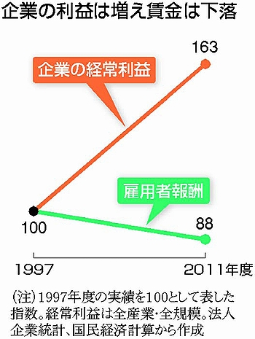
いま急がれる施策は、消費税
増税ではなく、景気を回復し、
国民のふところを温める施策
です。増税や社会保障負担を減
らし、賃下げ・リストラをやめ
させましょう。そもそも消費税
は弱い立場の人に重い不公平
な税金です。税金は大企業・大
資産家に応分の負担を求め、社
会的責任を果たせ、と求めてい
きましょう。

